Рисунок
5.10.21
1 упражнение «Узор в квадрате»
Цель: закрепить навык деления отрезков на равные части. Закрепить понятие сила тона.
Материалы: простые карандаши разной мягкости.
На листе А3 выполнить узор в квадрате, путем деления на равные отрезки. Задания выполняется без использования линейки. Готовый орнамент заполнить штриховкой в 4 тона.
Рис.1
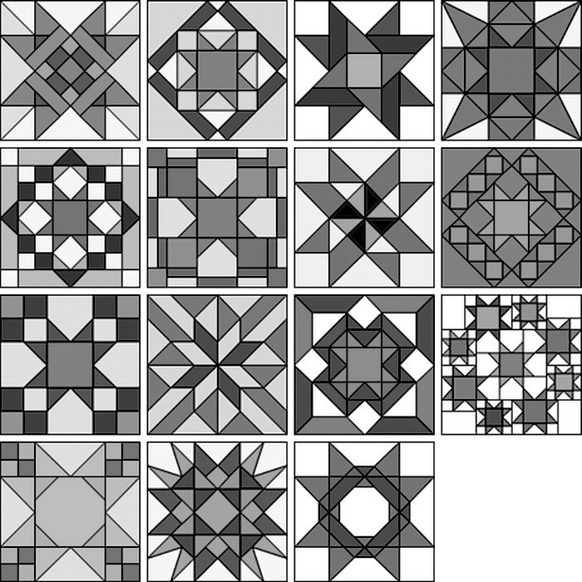
12.10.21

2 упражнение «Рисунок простых плоских предметов». Симметрия. Асимметрия.

Цель: Совершенствование техники работы штрихом. Формат А4.

Материалы: простые карандаши.
Самостоятельная работа: рисование простых плоских предметов : лист, ваза, насекомое.
Рис. 2, 3.

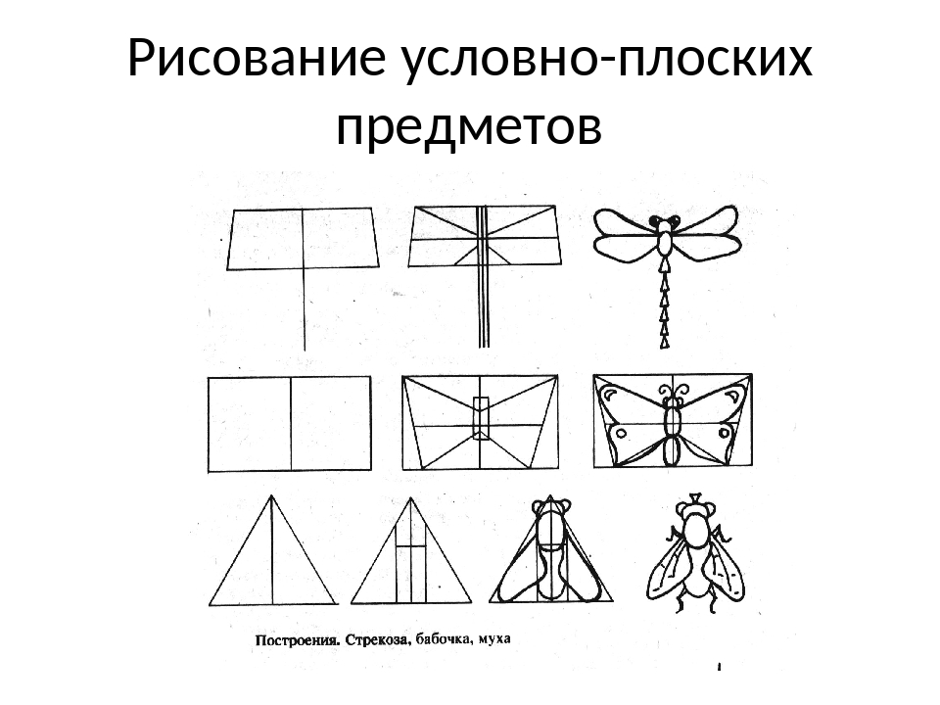

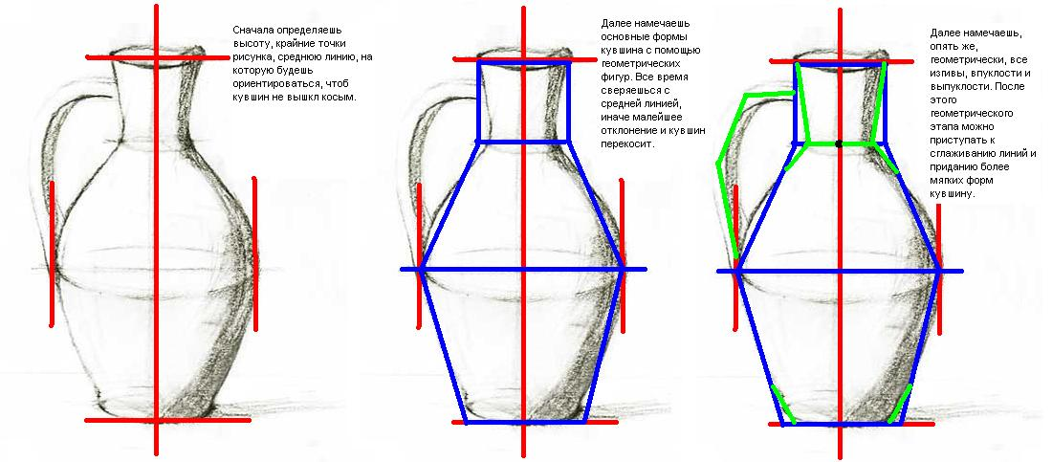

19.10.21
Упражнение 3. Рисунок геометрических фигур и предметов быта. Пропорции. Силуэт.
Цель: Понятие «силуэт». Знакомство со способами визирования карандашом. Правильная передача тональных отношений.
Материалы: формат А3, простые карандаши.
Выполнить натюрморт из предметов быта в виде силуэтов. Выполнить тоновую штриховку предметов.

Живопись
6.10.21
Упражнение 1 «Приемы работы с акварелью»
Цель: Использование возможностей акварели. Отработка основных приемов (заливка, мазок).
Материалы: акварель, формат а3.
Выполнить зарисовки осенних листьев. Раскрасить используя технику акварельных заливок.
Рис. 4,5.
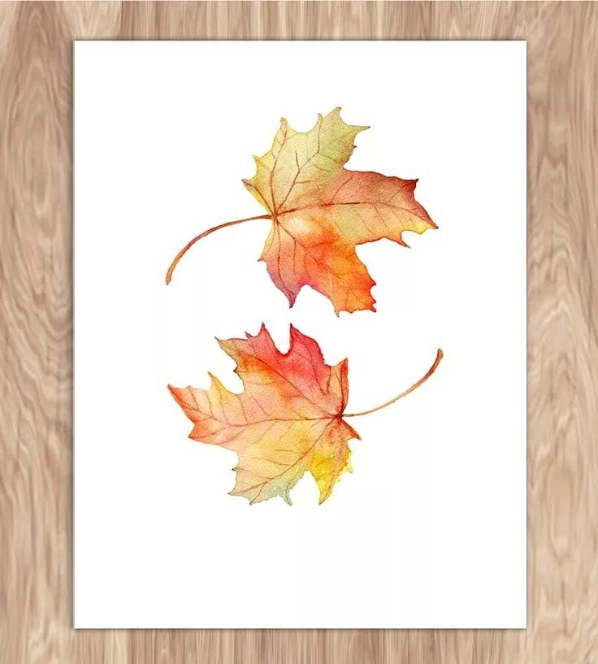

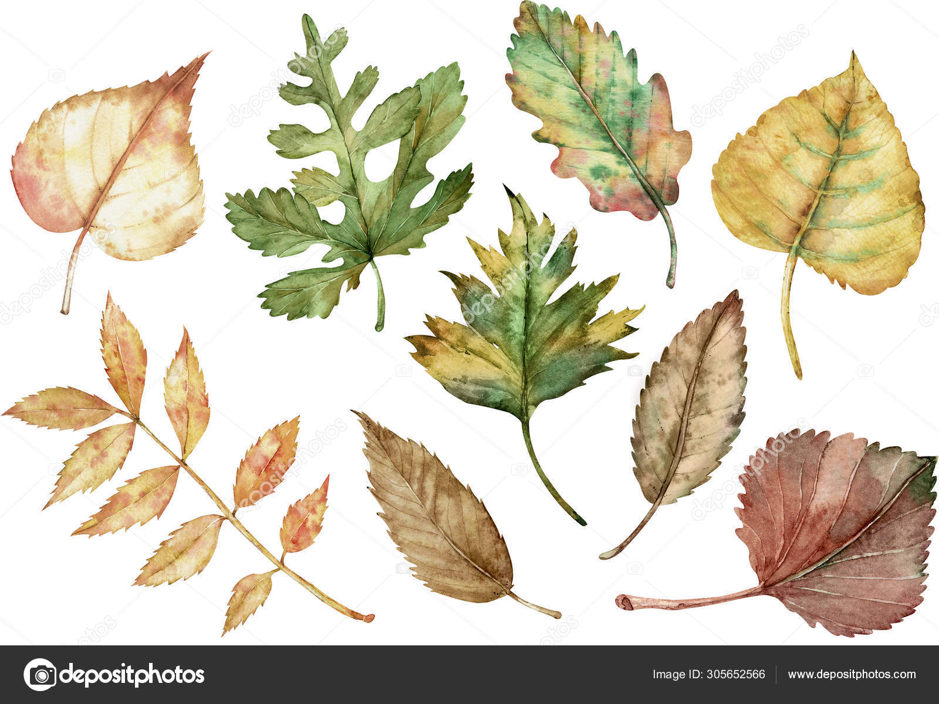

13.10.21
Упражнение 2 «объемный шар в акварели»
Цель: изучить понятие объем, освоить технику лессировки и a la prima (а ля прима).
Материалы: формат а3, акварель.
Выполнить зарисовку объемного шара в акварели.
Рис. 6
К заданию приложен видеоурок.
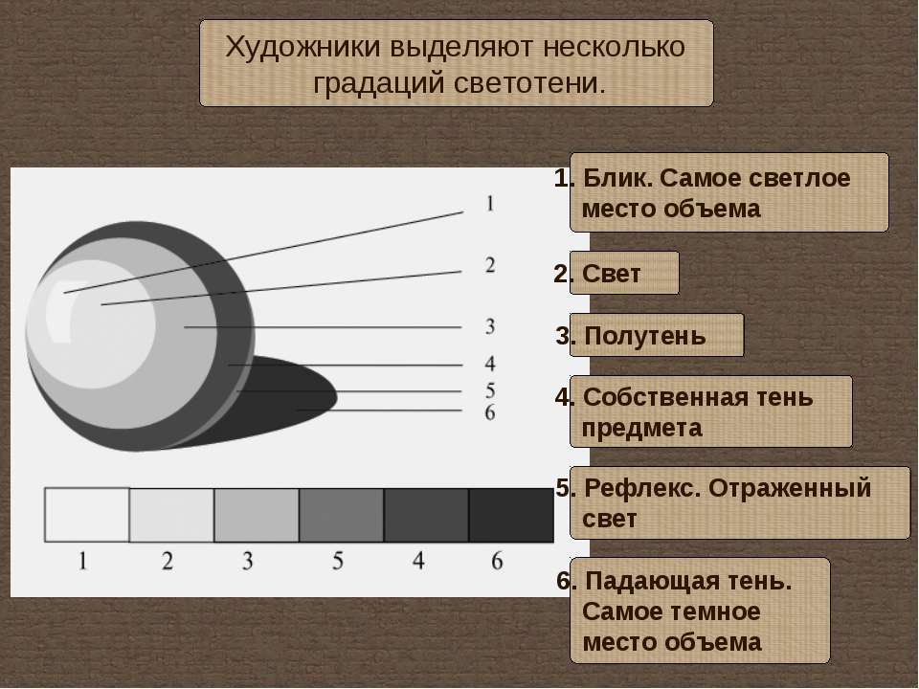

20. 10.21
Упражнение 3 « зарисовка объемного предмета»
Цель: закрепление пройденного материала.
Материалы: а3, акварель
Выполнить зарисовку круглого фрукта (яблоко, апельсин) в акварели с прорисовкой обьема.
Рис. 7, 8, 9. К заданию приложен видеоурок.
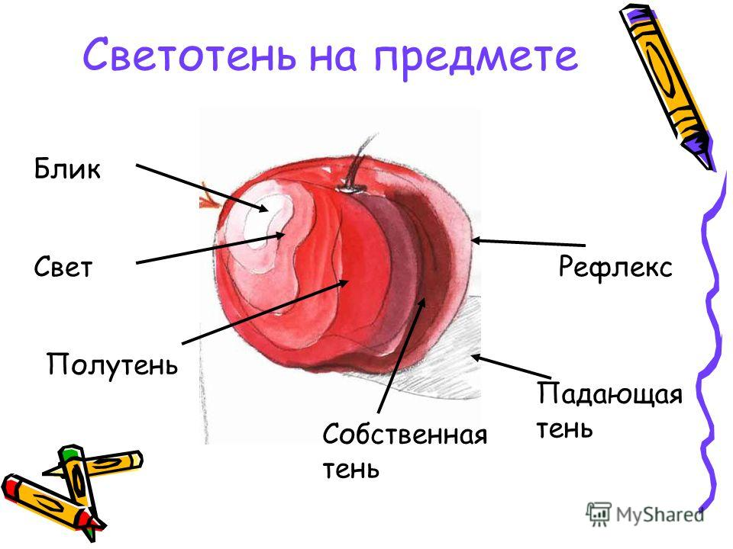

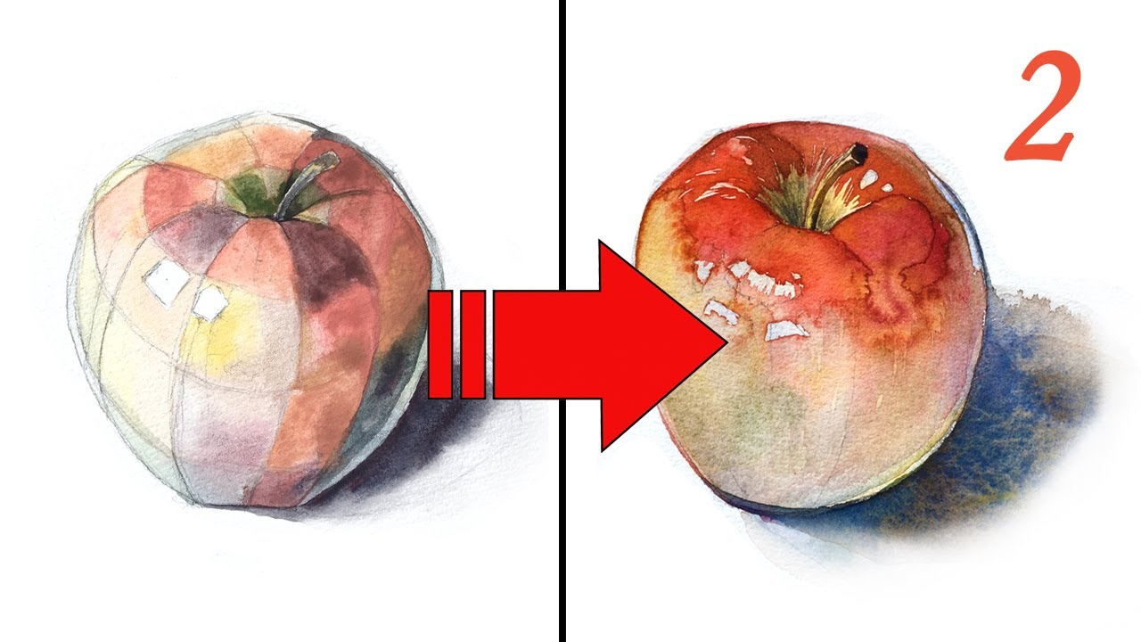
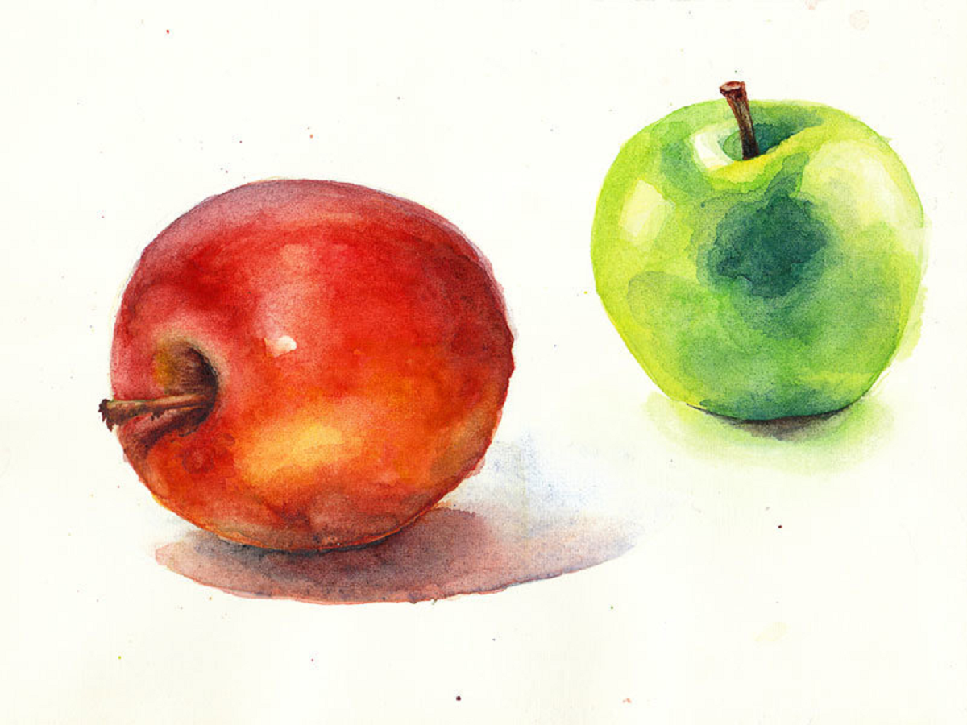

Композиция
8.10.21
Закончить рисунок по теме «Мое лето»

15.10.21
«Стихи и сказки К. Чуковского»
Выполнить черновые эскизы по теме сказок или стихов К.Чуковского на формате а4.
В задании необходимо продумать композиционный центр рисунка, главного героя, а так же сам сюжет.
Рис. 10.
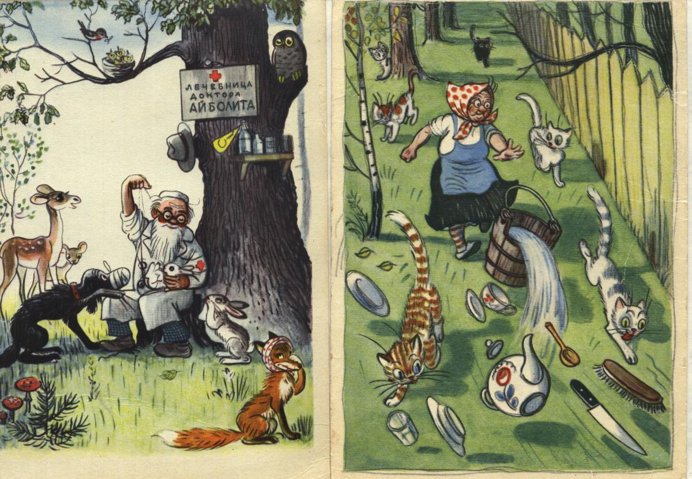

22. 10.21
«Стихи и сказки К. Чуковского»
Материалы: формат а3, гуашь.
Одобренный эскиз перенести на формат а3, выполнить в цвете.

Взаимодействие : общий чат, WhatsApp
Периодичность контроля: 1 раз в неделю.
Форма: просмотр творческих работ, фото работ. Текстовые и аудиорецензии.

